Βοηθητικό σχεδιάγραμμα Κεφάλαιο 21:
Το πολίτευμα και η κοινωνία της Αθήνας στα χρόνια του Περικλή

Το πολίτευμα και η κοινωνία της Αθήνας στα χρόνια του Περικλή
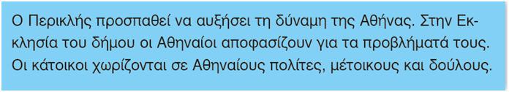
Ο Περικλής και η πολιτική ζωή της Αθήνας
Την εποχή αυτή ξεχωρίζει ο Περικλής, ο οποίος με τη δράση του
επηρέασε την πολιτική ζωή της Αθήνας. Ήταν σπουδαίος ρήτορας και οι Αθηναίοι τού είχαν εμπιστοσύνη.
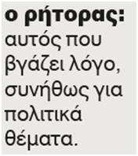
Το ενδιαφέρον του Περικλή για τα θέματα της πόλης
Άνθρωπος με πολλά χαρίσματα, θέλησε να κάνει την Αθήνα πνευματικό κέντρο των Ελλήνων. Προσπάθησε ακόμα να πείσει τους πολίτες να δείξουν μεγαλύτερο ενδιαφέρον για τα θέματα της πόλης. Φρόντισε λοιπόν να πληρώνονται όσοι έπαιρναν κάποιο αξίωμα.
Η Εκκλησία του δήμου
Την πιο μεγάλη δύναμη στην πόλη την είχε η Εκκλησία του δήμου, στην οποία λάβαιναν μέρος όλοι οι ελεύθεροι πολίτες. Εκεί οι Αθηναίοι έπαιρναν τις πιο μεγάλες αποφάσεις.
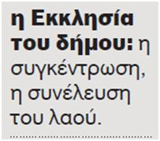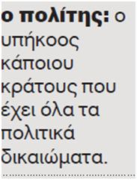
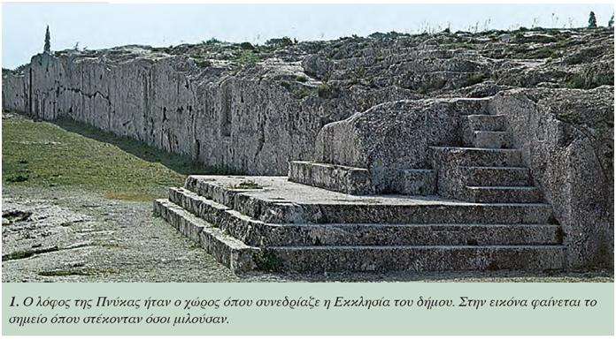
Οι 10 στρατηγοί
Μεγάλη εξουσία είχαν και οι 10 στρατηγοί που εκλέγονταν από τους πολίτες για έναν χρόνο. Αυτοί φρόντιζαν για τον στρατό και τον στόλο και ήταν υπεύθυνοι για την ασφάλεια της πόλης.
Οι Αθηναίοι πολίτες
Οι κάτοικοι της Αττικής χωρίζονταν σε κατηγορίες. Αθηναίοι πολίτες θεωρούνταν στα χρόνια του Περικλή όσοι είχαν πατέρα και μητέρα που κατάγονταν από την Αθήνα. Αυτοί είχαν και τα περισσότερα δικαιώματα.
Οι μέτοικοι
Μέτοικοι ονομάζονταν οι ξένοι που είχαν εγκατασταθεί μόνιμα στην
πόλη. Αυτοί συνήθως ασχολούνταν με το εμπόριο και πλήρωναν έναν φόρο (μετοίκιο) για την προστασία που τους πρόσφερε η πόλη.
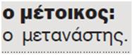
Οι δούλοι
Στην Αθήνα ζούσαν και αρκετοί δούλοι, που έκαναν όλες τις βαριές δουλειές. Πολλοί απ’ αυτούς ήταν αιχμάλωτοι. Η ζωή τους ήταν δύσκολη και κοπιαστική. Αν ένας δούλος είχε παράπονα από τον αφέντη του, μπορούσε να καταφύγει σ’ έναν ναό και να ζητήσει προστασία. Μετά ήταν δυνατό να πουληθεί σε άλλον αφέντη, χωρίς όμως να είναι βέβαιο ότι θα καλυτερέψει η ζωή του. Γενικά η ζωή των δούλων στην Αθήνα, σε σύγκριση με τη ζωή άλλων σε διάφορες πόλεις, ήταν πιο καλή. Πολλοί δούλευαν ως αστυνομικοί, λογιστές και παιδαγωγοί.
